駐車 | 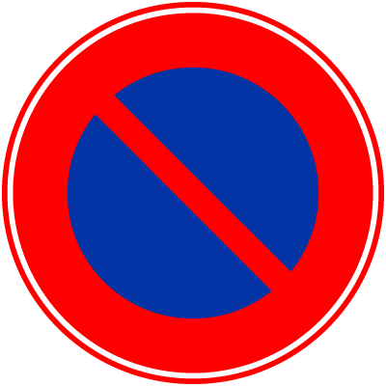 | 厳禁

車が出入りします。
絶対に駐車しないでください。

